**Febrero 2022**

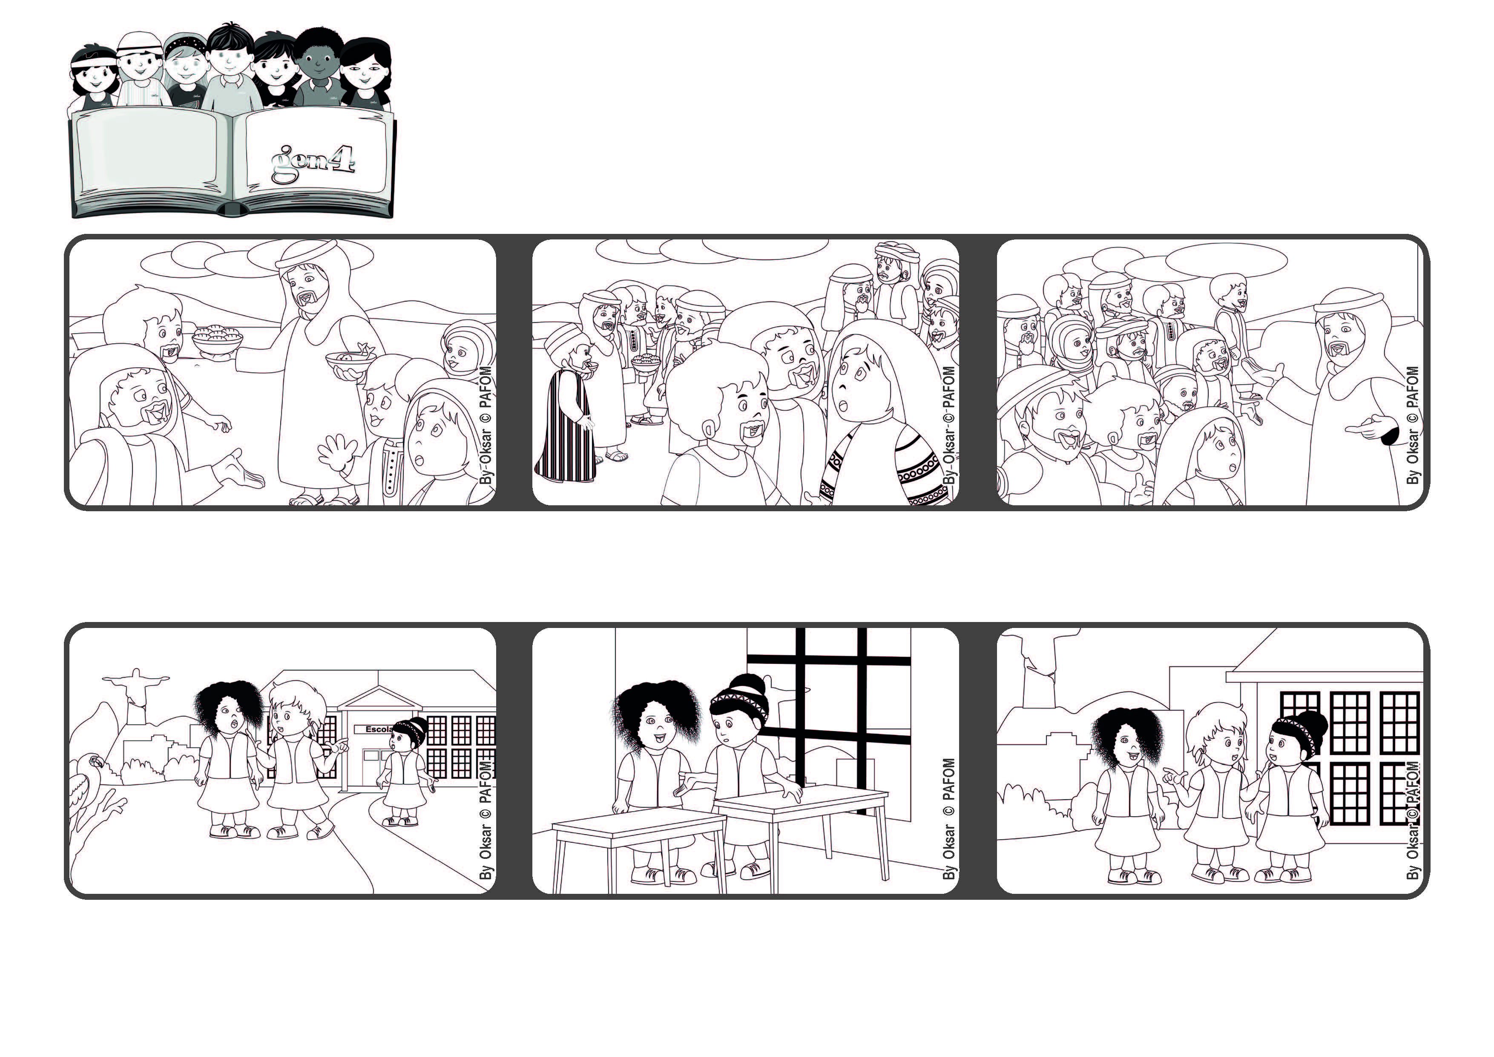

**Jesús nos espera siempre**

**“… Yo no rechazaré a quien venga a mí” (Juan 6,37)**

**Palabra de Vida**



**Pensé en ese momento que no deberíamos perder nuestra amistad entre nosotras, así que les pedí a mis amigas que se reconciliaran. Ellas se pidieron perdón y volvieron a ser buenas amigas.**

**Pero algunas personas siguen sin entender quién es Jesús verdaderamente y comienzan a murmurar y a no creer lo que dice.**

**Experiencia hecha por Benta de Brasil: Una de mis amigas me habló mal de otra compañera. Cuando entre en la clase me encontré con la niña de la que se hablaba mal.**

**Enseguida le pregunté si era verdad lo que había escuchado. Ella muy triste en dijo que no era cierto.**

**Jesús les recuerda a ellos que Dios lo ha mandado para ayudar y perdonar a todos y para no perder a ninguno.**

**Jesús acaba de hacer el milagro de la multiplicación de los panes y los peces, y la gente entusiasmada sigue acercándose a Él.**

**“© PAFOM, Ilustraciones y texto realizados por el Centro Gen4”**

**Los Gen4 son los niños del Movimiento del los Focolares fundado por Chiara Lubich.**